**План-конспект учебного занятия *по макраме.***

**Тема**: Брелок «Удачи».

**Педагог**: Троицкая Ольга Юрьевна.

**Для возраста** от 7 лет до 15 лет.

**Форма проведения урока:** групповая и индивидуальная.

**Цель**: изготовление украшения в виде красивого брелка.

**Задачи**:

1. Обучающие

- Ознакомление с историей мистических узлов.

2. Развивающие

- Развитие мелкой моторики пальцев рук.

3. Воспитательные

- Воспитание терпения, трудолюбия и аккуратности.

**Оборудование для педагога**: образцы узлов, схемы плетения.

**Оборудование для учащихся**: шнур 1 метр, клей «Момент», ножницы, подушечка для плетения.

**План урока**

**Вводная часть**

Организационный момент: Ознакомление учащихся с историей мистических узлов

**Основная часть**

1. Объяснение и показ изготовления узла.

2. Самостоятельное изготовление изделия учащимися.

**Заключительная часть**

5. Подведения итогов. Рефлексия.

**Ход урока**:

*Организационный момент*

**Педагог:**

- Здравствуйте, дорогие ребята! Я рада вас приветствовать на мастер-классе. Меня зовут Ольга Юрьевна. Сегодня я познакомлю вас с историей магических узлов. И вы самостоятельно изготовите такой узелок, который называется «Узел Удачи», в виде брелка.

*Основная часть*

**Педагог:**

-Итак, тема сегодняшнего занятия брелок «Удачи».Кто-нибудь уже слышал про узлы удачи?

*(выслушивание ответов)*

**Педагог:**

-На занятии мы создадим амулет удачи в виде брелка. Раньше человечество использовало всевозможные обереги, амулеты, чтобы защититься от темной магии. Сегодня вам предстоит побыть самыми настоящими волшебниками и волшебницами. Потому что брелки, созданные собственноручно, эффективнее тех, что продаются в магазинах. Создавая своими руками, мы вкладываем в вещи свои ожидания и надежды. Тем самым наделяя её магическими свойствами.

- Интересно, кто-нибудь знает, что такое брелок?

*(выслушивание вариантов ответов)*

- Итак, брелок – это миниатюрный аксессуар или украшение в виде небольшой подвески с креплением. На сегодняшний день все брелоки можно разделить на несколько групп.

* Обыкновенные – это брелоки, украшенные символикой, знаками зодиака, видами городов и т.д.
* Полезные – более сложно устроенные, функциональные брелки.
* Авторские – изготовленные вручную в единственном экземпляре.
* Гостиничные – брелоки, но на данный момент они теряют своё назначение, так как в обиход вошли магнитные карточки.
* Пафосные – это дорогие, ювелирные изделия, произведения искусств.
* Брелоки для мобильных телефонов, миниатюрные фигурки.

- Вот какое огромное разнообразие брелков. Мы сделаем на занятии авторский брелок.

Кто внимательно слушал, скажите, почему же авторский?

*(Ответы детей)*

- Молодцы!

**Педагог:**

- Итак, приступим к нашей практической части урока.Перед вами лежат материалы необходимые для изготовления нашего брелка «Удачи». Нам понадобится: шнур, клей "Момент", ножницы.

-Ребята обратите внимание. Это схемы изготовления брелка. Если вы когда-либо плели брелки или браслеты в технике макраме, то сегодня у вас не возникнет никаких трудностей, а если они и возникнут, то мы их вместе решим.

Дети самостоятельно работают с нитями, используя схему плетения узла. По мере необходимости педагог помогает детям в индивидуальном порядке.

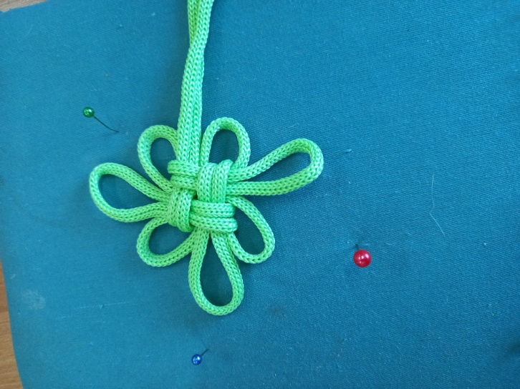

*Заключительная часть*

**Педагог:**

- Наш Мастер-класс подошел к концу. Все славно потрудились, давайте представим наши брелки на выставку на столе. Присаживаемся на места.

- Наш изготовленный брелок можно прикрепить на кошелек, ключи, сумку, портфель или куда душе пожелается.

Педагог:

-Ребята вам понравился урок?

*(выслушивание ответов)*

-Чем же он вам понравился?

*(выслушивание ответов)*

-Чему вы научились сегодня?

*(выслушивание ответов)*

-Что нового узнали?

*(выслушивание ответов)*

-Спасибо ребята вы все большие молодцы!

*Заключение*

**Педагог:**

-Итак, вы наверное сталкивались с такой проблемой, что же подарить своему лучшему другу, или какой аксессуар подобрать к своему наряду? Надеюсь, наше изделие вы с удовольствием будете носить сами и сможете его подарить. Поверьте, ваш брелок оценят по достоинству родные и близкие, ведь в изготовлении этого брелка вы вложили своё тепло, частицу своего сердца и души. А теперь возьмите каждый свой брелочеки мы сделаем совместную фотографию.

*(собираемся на совместная фотография)*

**Педагог:**

- Надеюсь, что этот мастер-класс был интересным, насыщенным и познавательным. Все вы молодцы, Спасибо, что нашли время и пришли. До свидания, ребята!

*(дети прощаются с преподавателем)*

